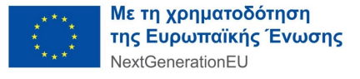  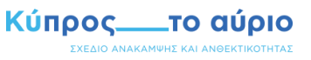 | 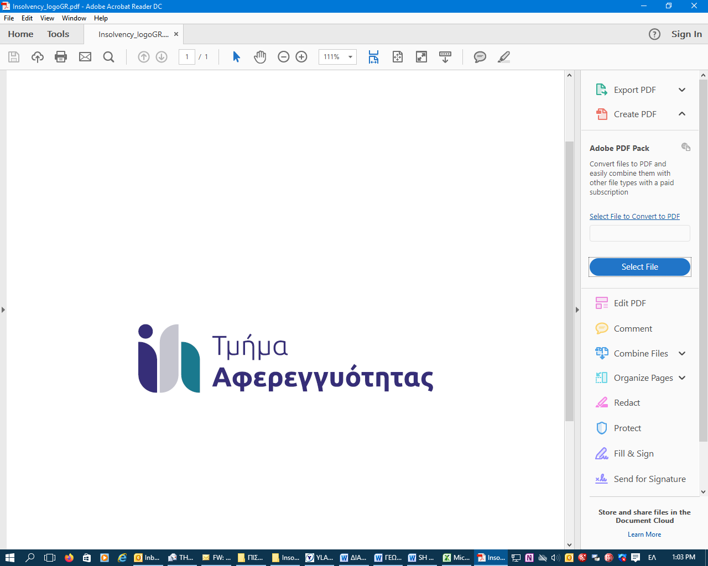  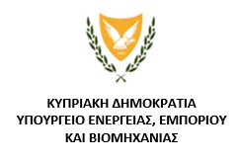

ΠΡΟΓΡΑΜΜΑ ΣΥΝΕΧΙΖΟΜΕΝΗΣ ΕΚΠΑΙΔΕΥΣΗΣ ΚΑΙ ΚΑΤΑΡΤΙΣΗΣ ΣΥΜΒΟΥΛΩΝ ΑΦΕΡΕΓΓΥΟΤΗΤΑΣ
Στα πλαίσια της συνεχιζόμενης εκπαίδευσης και κατάρτισης (Σ.Ε.Κ), θα διοργανωθεί σεμινάριο με θέμα:
"Εκκαθάριση Εταιρειών: Επισκόπηση διαδικασιών, νομοθεσίας και ευθύνη του εκκαθαριστή "

Το σεμινάριο μπορούν να το παρακολουθήσουν αδειοδοτημένοι Σύμβουλοι ανεξαρτήτως αρμόδιας αρχής αδειοδότησης και πιστοποιείται με τέσσερις μονάδες Σ.Ε.Κ.
Ημερομηνία: Δευτέρα, 11 Νοεμβρίου 2024
Ώρα: 09:30 π.μ. -14:00 μ.μ.
Χώρος: Hilton Nicosia, Αχαιών 1, Έγκωμη 2413 (Aίθουσα Signature)

Ομιλητές : Άγγελος Αντωνίου, Λειτουργός Τμήματος Αφερεγγυότητας Α’
Μαρία Ψαρά, Βοηθός Εξεταστής
Ραφαέλα Μάντη, Λειτουργός Τμήματος Αφερεγγυότητας
Κύπρος Λουκά – Αδειοδοτημένος Σύμβουλος Αφερεγγυότητας

Tέλος συμμετοχής: €50 ανά συμμετέχοντα. Το τέλος συμμετοχής δεν επιστρέφεται.
Για εγγραφή στο σεμινάριο πρέπει να συμπληρωθεί η συνημμένη Αίτηση Συμμετοχής.
Για πληρωμή στο σεμινάριο πατήστε στον ακόλουθο σύνδεσμο:
https://www.jccsmart.com/businesses/24444176

Τελευταία ημερομηνία υποβολής αιτήσεων συμμετοχής: Τρίτη, 05/11/2024.

